Les risques et leurs impacts
Méthode EBIOS

-1- Rechercher les définitions des termes suivants :
Vulnérabilité, menace et risque ( au sens cybersécurité)
Vulnérabilité | Menace | Risque
Faiblesse dans le système d’informations permettant à un attaquant de porter atteinte au système ( fonctionnalité , confidentialité et intégrité ) | Une chose qui indique qu’un pirate tente d’obtenir un accès non autorisé à un système d’information | Probabilité qu’une menace exploite une vulnérabilités

Objectif de la sécurité informatique ➔limiter les vulnérabilités du SI.

Impacts des risques informatiques :
Suivant le sens du titre et des explications, relier correctement les lignes des deux tableaux
Impact sur les missions et les services de l’organisation | A
Impacts humains, matériels et environnementaux | B
Impacts sur la gouvernance | C
Impacts financiers | D
Impacts juridiques | E
Impacts sur l’image et la confiance | F

➔
Conséquence suite à ne non-conformité légale, réglementaire, nominative ou contractuelle | 1
Impact sur la sécurité ou la santé des personnes, conséquence sur l’intégrité physique  Impact matériel : dégâts matériels ou destruction de biens supports  Impact sur l’environnement | 2
Conséquence sur l’image de l’organisation, la notoriété, la confiance des clients | 3
Conséquence directe ou indirecte de la réalisation des missions et services | 4
Impact sur la capacité de développement ou de décision, conséquence sur la liberté de décider, de diriger, de mettre en œuvre la stratégie de développement | 5
Conséquence pécuniaire | 6

-2- Méthode EBIOS
https://www.ssi.gouv.fr/administration/management-du-risque/la-methode-ebios-risk-manager/
Relever 5 mots importants dans le texte ci-dessus qui nous aideraient à comprendre à quoi sert la méthode EBIOS.
- traitement des risques
- Scénarios
- Ecosystème
- Atelier
- Organisations
Expliquer en une phrase chacune des 5 étapes de ma méhode EBIOS Risk Manager

Atelier 1 : Analyser la situation / Étudier l’environnement
Atelier 2 : Identifier les sources de risque et leur objectif
Atelier 3 : Prédire les attaques grâce à des scénarios stratégiques
Atelier 4 : Savoir quels outils vont disposer les pirates
Atelier 5 : faire une synthèse de ces scénarios et élaborer un plan de défense

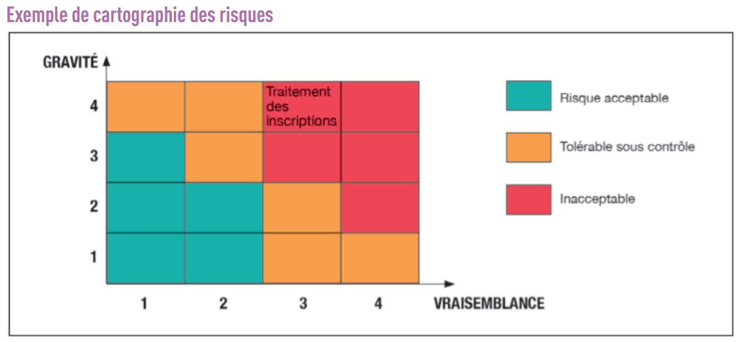
La vraisemblance reflète la probabilité que l’un des modes opératoires de l’attaquant aboutisse à l’objectif visé.

La gravité évalue l’enjeu d’un événement sur la valeur métier, c’est-à-dire stratégiques pour l’organisation (informations confidentielles, processus métier, matériel, logiciel ..)
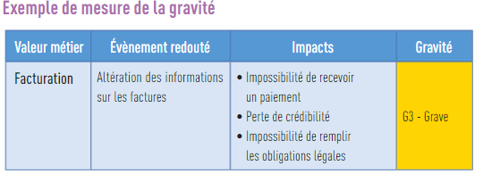
ANSSI, à travers la méthode EBIOS identifie plusieurs catégories d’impacts

